
Universidad Internacional de La Rioja
Escuela Superior de Ingeniería y Tecnología

Grado en Ingeniería Informática
Control transporte escolar

Trabajo fin de estudio presentado por: | Alexia Lasheras Cortina
Director/a: | Luis Eduardo Bayonet Robles
Fecha: | 08/04/2026
Repositorio del código fuente: | https://github.com/aixela30-bot/tfg-transporte-escolar-app
Resumen
El presente Trabajo Fin de Grado aborda el diseño y desarrollo de una aplicación móvil orientada a mejorar la seguridad y la gestión del transporte escolar.
El problema principal identificado para abordar este trabajo es la falta de control en el seguimiento de los menores durante los trayectos, así como la casi nula comunicación e información existente entre el servicio de transporte y las familias. Estas carencias identificadas pueden dar lugar en ocasiones a situaciones de riesgo, como el olvido de menores en el interior del vehículo o la incertidumbre de los padres respecto a la ubicación del autobús, pudiendo llevar a pasar malos ratos pensando que el autobús ya ha pasado por la parada sin estar presentes.
Para dar respuesta a esta problemática, se propone el desarrollo de una solución tecnológica que integra diversas funcionalidades en una única aplicación. Entre ellas destacan el conteo digital de menores al subir y bajar del autobús, el seguimiento en tiempo real mediante GPS y un sistema de notificaciones automáticas dirigido a las familias.
La solución planteada se apoya en tecnologías móviles actuales y servicios en la nube, lo que permite su implementación sin necesidad de infraestructuras adicionales complejas. Además, se busca que la aplicación sea intuitiva y accesible para todos los usuarios implicados.
Como conclusión, este trabajo pretende demostrar cómo el uso de herramientas tecnológicas puede contribuir de manera significativa a mejorar la seguridad, la transparencia y la confianza en el ámbito del transporte escolar.

Palabras clave: Transporte escolar, aplicación móvil, GPS, seguridad infantil, notificaciones.

Abstract
This Final Degree Project addresses the design and development of a mobile application aimed at improving safety and management in school transportation.

The main problem identified in this work is the lack of control in monitoring children during their journeys, as well as the almost non-existent communication and information flow between the transport service and families. These shortcomings can sometimes lead to risky situations, such as children being forgotten inside the vehicle or parents feeling uncertain about the bus location, which may cause concern or distress when they believe the bus has already passed their stop.

To address this issue, a technological solution is proposed that integrates several functionalities into a single application. These include digital tracking of children when boarding and leaving the bus, real-time monitoring through GPS, and an automatic notification system for families.

The proposed solution is based on current mobile technologies and cloud services, allowing its implementation without the need for complex additional infrastructure. Furthermore, the application is designed to be intuitive and accessible for all users involved.

In conclusion, this work aims to demonstrate how the use of technological tools can significantly improve safety, transparency, and trust in the context of school transportation..
Keywords: School transport, mobile application, GPS, child safety, notifications
Índice de contenidos
1. Introducción 1
1.1. Motivación 2
1.2. Planteamiento del trabajo 4
1.3. Estructura del trabajo 5
2. Contexto y Estado del Arte 6
2.1 Análisis del contexto del transporte escolar 6
2.1.1 Problemática actual del transporte escolar 7
2.1.2 Necesidades identificadas 7
2.1.2.1. Impacto en familias y cuidadores 8
2.2 Soluciones existentes y estado del arte 8
3. Objetivos y metodología de trabajo 13
3.1. Objetivo general 13
3.2. Objetivos específicos 13
3.3. Metodología de trabajo 14
• Análisis de requisitos 14
• Diseño del sistema 14
• Desarrollo de la aplicación 14
• Pruebas y validación 15
• Evaluación de resultados 15
• Publicación del código 15
3.4. Requisitos del sistema 15
• Requisitos no funcionales 17
3.5. Planificación temporal del proyecto 17
4. Diseño del sistema y arquitectura 19
4.1. Visión general del sistema 19
4.2. Arquitectura del sistema 20
• Capa de presentación (frontend) 20
• Capa de lógica de negocio (backend) 21
• Capa de datos 21
4.3. Diseño funcional del sistema 22
4.4. Flujo de funcionamiento del sistema 22
4.5. Diseño de la interfaz de usuario 23
4.6. Seguridad y privacidad 23
4.7. Escalabilidad y mantenimiento 24
4.8. Diagrama de arquitectura del sistema 24
4.9. Diagrama de flujo del funcionamiento del sistema 25
4.10. Diagrama de casos de uso 27
5. Desarrollo e implementación del sistema 28
5.1. Entorno de desarrollo 28
5.2. Tecnologías utilizadas 29
5.2.1. Java como lenguaje principal 29
5.2.2. Android SDK 29
5.2.3. Firebase 30
5.2.4. Google Maps y localización 30
5.3. Arquitectura implementada 30
5.4. Organización del proyecto 31
5.5. Modelo de datos del sistema 32
5.6. Implementación de clases principales 38
5.7. Implementación de funcionalidades principales 39
5.7.1. Registro e inicio de sesión de usuarios 39
5.7.2. Gestión de menores 39
5.7.3. Seguimiento del autobús en tiempo real 41
5.7.4. Envío de notificaciones 42
5.8. Diseño e implementación de la interfaz de usuario 43
5.9. Gestión de seguridad y privacidad 45
5.10. Limitaciones de la implementación 45
5.11. Síntesis del capítulo 45
6. Pruebas y validación del Sistema 46
6.1. Estrategia de pruebas 46
6.2. Casos de prueba funcionales 46
6.2.1. Casos de prueba funcionales 46
6.3. Resultados obtenidos 47
6.4. Resultados de las pruebas funcionales 47
6.5. Limitaciones detectadas 48
7. Conclusiones y trabajo futuro 49
7.1. Conclusiones del trabajo 49
7.2. Líneas de trabajo futuro 50
Referencias bibliográficas 53
Anexo A. Ejemplo de estructura de datos del sistema. 54
Índice de acrónimos 56
API — Application Programming Interface 56
GPS — Global Positioning System 56
UI — User Interface 56
UX — User Experience 56
RGPD — Reglamento General de Protección de Datos 56
Índice de figuras
Figura 1 Planificación proyecto. 18
Figura 2. Arquitectura general del sistema 24
Figura 3. Flujo general de funcionamiento del sistema 26
Figura 4 .Diagrama de casos de uso del sistema 27
Figura 5 Estructura del proyecto 32
Figura 6. Modelo conceptual de datos del sistema de transporte 34
Figura 7. Interfaz de control de menores durante la ruta 40
Figura 8. Seguimiento GPS del autobús en tiempo real 42
Figura 9. Sistema de notificaciones automáticas 42
Figura 10. Pantalla de inicio de sesión de la aplicación. 43
Figura 11. Panel principal para familias 45

Índice de tablas
Tabla 1. Comparativa de soluciones existentes en transporte escolar 9

Introducción
En este capítulo se presenta una visión general del trabajo realizado, contextualizando el problema abordado y justificando la necesidad de la solución propuesta. El objetivo principal es poder identificar al lector en una primera aproximación al tema del proyecto, explicando de manera clara cuál es la problemática identificada en el ámbito del transporte escolar y cómo se pretende dar una solución a este mediante el desarrollo de una aplicación móvil que conecte a los cuidadores con los padres.
En los últimos años, la seguridad en el transporte escolar se ha convertido en una preocupación creciente, especialmente debido a situaciones derivadas de errores humanos, como el olvido de menores en el interior de los vehículos. Además, la falta de comunicación entre el servicio de transporte y las familias genera incertidumbre y dificulta la gestión diaria de los trayectos. Ante esta situación, resulta necesario plantear soluciones que aprovechen las posibilidades que ofrecen las tecnologías actuales para mejorar tanto la seguridad como la comunicación entre el servicio y los progenitores.
A pesar de ser un servicio que se ofrece diariamente, en los casos que menos 2 veces al día y ser un servicio con un alto nivel de responsabilidad, continúan produciéndose situaciones derivadas de errores humanos en el transporte escolar. En los últimos años se han documentado varios casos de menores olvidados en el interior de autobuses escolares. Por ejemplo, un niño de tres años permaneció durante toda una mañana dentro de un autobús tras finalizar la ruta sin que se detectara su presencia (Europa Press, 2020).
De forma similar, se han registrado casos recientes en los que menores han sido encontrados solos en vehículos durante varias horas, incluso en situaciones de especial vulnerabilidad (EFE, 2024; El País, 2025). Este tipo de incidentes, más muchos otros que no salen a la luz, pone de manifiesto la necesidad de mejorar los sistemas de control y supervisión, reduciendo la dependencia de procesos manuales.
En este trabajo se propone el diseño y desarrollo de una aplicación móvil que integra diferentes funcionalidades orientadas a resolver estos problemas. Entre ellas destacan el control digital de subida y bajada de los menores (pudiendo tener una check-list por parada para saber los niños que faltan), el seguimiento en tiempo real mediante tecnología GPS y el envío de notificaciones automáticas a las familias. Todo ello con el objetivo de ofrecer una herramienta práctica, accesible y fácil de utilizar por los distintos usuarios implicados.
A lo largo de este capítulo se abordarán los aspectos clave que dan sentido al proyecto. En primer lugar, se explicará la motivación que ha dado origen a la idea, basada tanto en la observación de necesidades reales como en experiencias personales. A continuación, se presentará el planteamiento del trabajo, detallando la solución propuesta y sus principales características. Por último, se describirá la estructura general del documento, proporcionando una guía clara sobre el contenido de los distintos capítulos que componen este Trabajo Fin de Grado.

Motivación
La motivación de este Trabajo Fin de Grado surge de la necesidad de mejorar la seguridad y la gestión del transporte escolar, un servicio fundamental en el día a día de muchas familias pero que todavía presenta ciertas limitaciones en su funcionamiento. A pesar de tratarse de un entorno donde la responsabilidad es muy alta, continúan produciéndose situaciones derivadas de errores humanos que podrían evitarse mediante el uso de herramientas tecnológicas adecuadas.
Uno de los problemas más relevantes es el riesgo de que un menor pueda quedarse olvidado dentro del autobús al finalizar la ruta. Este tipo de situaciones suele estar asociado a factores como la rutina diaria, el elevado número de niños o los cambios en la asistencia, lo que dificulta un control manual completamente fiable. A esto se suma la falta de mecanismos automáticos que permitan verificar de forma segura que todos los menores han abandonado el vehículo.
Por otro lado, también se ha detectado una falta de comunicación efectiva entre el servicio de transporte y las familias, lo que genera incertidumbre y dificulta la organización diaria. En muchas ocasiones, los padres no disponen de información en tiempo real sobre la ubicación del autobús o el estado del trayecto, lo que puede provocar esperas innecesarias o preocupación.
Desde el punto de vista de la ingeniería del software, estas problemáticas ponen de manifiesto la importancia de una correcta definición de requisitos y de la identificación de los distintos perfiles de usuarios implicados en el sistema (Sommerville, 2011).
En este sentido, como se puede observar en la Tabla 1, los sistemas software suelen estar dirigidos a múltiples tipos de usuarios, cada uno con necesidades diferentes. En el caso del transporte escolar, estos perfiles incluirían principalmente a los cuidadores del autobús, las familias y los responsables del servicio, todos ellos con expectativas distintas pero complementarias.

Asimismo, el desarrollo de soluciones tecnológicas requiere comprender cómo se estructuran y organizan los sistemas software (Joyanes, 2008). Aunque la Figura 1 muestra un ejemplo relacionado con la visibilidad de variables en programación, resulta útil para ver cómo los distintos componentes de un sistema pueden tener diferentes niveles de acceso y funcionalidad. De forma similar, en la aplicación propuesta en este trabajo será necesario definir claramente qué información es accesible para cada tipo de usuario, garantizando tanto la usabilidad como la seguridad de los datos.

Además de estos aspectos técnicos, la motivación de este trabajo también tiene un componente personal, ya que se basa en situaciones reales observadas en mi entorno cotidiano. Esta experiencia directa permite identificar con mayor claridad las necesidades existentes y orientar el desarrollo hacia una solución práctica y aplicable.

En este contexto, el uso de tecnologías móviles, sistemas de geolocalización y servicios en la nube ofrece una oportunidad clara para mejorar la seguridad y la eficiencia del transporte escolar. Por ello, este trabajo se plantea como una propuesta que no solo tiene interés académico, sino también un impacto potencial en la mejora de un servicio esencial para la sociedad.

Planteamiento del trabajo
El presente Trabajo Fin de Grado se centra en el diseño y desarrollo de una aplicación móvil orientada a mejorar la seguridad y la gestión del transporte escolar, mediante la integración de tecnologías actuales de geolocalización y comunicación en tiempo real. La propuesta parte de la identificación de una problemática real, relacionada principalmente con la falta de control en el seguimiento de los menores durante los trayectos y la escasa comunicación existente entre el servicio de transporte y las familias.

La solución planteada consiste en el desarrollo de una herramienta tecnológica que permita digitalizar y optimizar los procesos asociados al transporte escolar. En concreto, la aplicación estará dirigida a dos tipos principales de usuarios: por un lado, los cuidadores o responsables del autobús, y por otro, las familias de los menores. Cada uno de estos perfiles dispondrá de funcionalidades específicas adaptadas a sus necesidades.

Entre las principales funcionalidades de la aplicación se encuentran el registro digital de subida y bajada de los menores, que permitirá llevar un control preciso de la ocupación del autobús en todo momento, así como verificar que todos los niños han abandonado el vehículo al finalizar el trayecto. Esta funcionalidad actúa como una medida preventiva frente a posibles olvidos, reduciendo significativamente el riesgo asociado a errores humanos.

Además, la aplicación incorporará un sistema de seguimiento en tiempo real mediante tecnología GPS, que permitirá a las familias conocer la ubicación del autobús durante el recorrido. Este sistema se complementará con un conjunto de notificaciones automáticas, que informarán sobre eventos relevantes como la proximidad a la parada, el inicio o finalización del trayecto, o cualquier incidencia que pueda surgir.

Desde el punto de vista técnico, el desarrollo se apoya en tecnologías móviles nativas para Android y en una arquitectura preparada para la integración con servicios en la nube. Esta aproximación permite construir una solución estable, escalable y fácilmente mantenible, aprovechando las capacidades del ecosistema Android para la gestión de interfaces, navegación y acceso a recursos del dispositivo. Asimismo, se ha prestado especial atención al diseño de la interfaz de usuario, buscando que la aplicación sea intuitiva y sencilla de utilizar, incluso en contextos donde el tiempo y la atención son limitados.
La aportación principal de este trabajo radica en la integración de múltiples funcionalidades en una única aplicación, ofreciendo una solución completa que no solo mejora la seguridad, sino también la eficiencia y la transparencia del servicio de transporte escolar. A diferencia de otras herramientas existentes, que suelen centrarse en aspectos concretos como el seguimiento GPS, esta propuesta busca abordar el problema de manera global.

En cuanto a los resultados esperados, se pretende obtener una aplicación funcional que permita validar la viabilidad de la solución propuesta, así como demostrar su utilidad en situaciones reales o simuladas. De este modo, el trabajo no solo tendrá un componente teórico, sino también práctico, evidenciando la capacidad de aplicar los conocimientos adquiridos a lo largo de la titulación en un proyecto con impacto real.

Estructura del trabajo
El presente Trabajo Fin de Grado se organiza en varios capítulos que permiten abordar de manera progresiva el problema planteado, la solución propuesta y los resultados obtenidos.

En el Capítulo 2 se presenta el análisis del contexto en el que se enmarca el trabajo, así como una revisión del estado del arte. En este capítulo se describen las principales problemáticas relacionadas con el transporte escolar, especialmente en lo relativo a la seguridad de los menores y la comunicación con las familias. Además, se analizan algunas de las soluciones existentes en el mercado, identificando sus limitaciones y justificando la necesidad de una propuesta más completa.

En el Capítulo 3 se definen los objetivos del trabajo, tanto el objetivo general como los objetivos específicos, y se describe la metodología seguida para el desarrollo del proyecto. Este capítulo permite establecer una base clara sobre qué se pretende conseguir y cómo se va a abordar el desarrollo de la solución.

En el Capítulo 4 se describe el diseño del sistema, incluyendo la arquitectura de la aplicación, la definición de los distintos módulos y la interacción entre los diferentes componentes. También se detallan las tecnologías seleccionadas y se justifica su elección en función de los requisitos del proyecto.

En el Capítulo 5 se aborda el desarrollo e implementación de la aplicación, explicando las principales funcionalidades desarrolladas, así como los aspectos más relevantes del proceso de construcción del software.

En el Capítulo 6 se presenta la evaluación del sistema, donde se analizan los resultados obtenidos tras las pruebas realizadas. Se valorará el grado de cumplimiento de los objetivos planteados, la usabilidad de la aplicación y su adecuación para resolver el problema identificado.

Contexto y Estado del Arte
En este capítulo se analiza el entorno en el que se sitúa el problema abordado en este trabajo, así como las soluciones existentes relacionadas con el mismo. En primer lugar, se estudia el contexto del transporte escolar, identificando sus principales limitaciones y necesidades. A continuación, se presenta una revisión del estado del arte, donde se analizan herramientas y tecnologías actuales que intentan dar respuesta a problemáticas similares.

2.1 Análisis del contexto del transporte escolar
En este apartado se analiza el entorno en el que se desarrolla el transporte escolar, identificando los principales problemas y necesidades que justifican la realización de este trabajo. Se estudian tanto los aspectos relacionados con la seguridad de los menores como las limitaciones en la gestión actual del servicio.

2.1.1 Problemática actual del transporte escolar
El transporte escolar es un servicio ampliamente utilizado que implica la gestión diaria de un gran número de menores. A pesar de su importancia, muchos de los procesos asociados a este servicio continúan realizándose de forma manual, lo que incrementa la probabilidad de errores (Sommerville, 2011).
Uno de los problemas más relevantes es el control de los menores durante los trayectos. Habitualmente, este control se realiza mediante listas en papel o recuentos visuales, lo que puede resultar poco fiable en situaciones donde hay cambios en la asistencia o un elevado número de niños.
Además, la rutina diaria y la repetición de trayectos favorecen los descuidos humanos, lo que en casos extremos puede derivar en situaciones de riesgo, como el olvido de un menor en el interior del autobús al finalizar el recorrido. Este tipo de incidentes pone de manifiesto la necesidad de mejorar los sistemas de control y verificación.

2.1.2 Necesidades identificadas
A partir del análisis de la problemática actual, se identifican diversas necesidades que no están completamente cubiertas por los sistemas actuales. Entre ellas destacan la necesidad de mejorar la seguridad, optimizar la gestión del servicio y facilitar la comunicación entre los distintos actores implicados.
En primer lugar, es fundamental contar con un sistema que permita llevar un control preciso de los menores en todo momento, reduciendo la dependencia de procesos manuales (Joyanes, 2008).
Asimismo, resulta necesario disponer de herramientas que permitan verificar de forma fiable que todos los niños han abandonado el vehículo al finalizar el trayecto.
Por otro lado, se identifica la necesidad de mejorar la comunicación con las familias, proporcionando información clara y en tiempo real sobre el estado del servicio. Esto contribuiría a reducir la incertidumbre y a mejorar la coordinación en el día a día.

2.1.2.1. Impacto en familias y cuidadores
Las deficiencias en la gestión del transporte escolar tienen un impacto directo tanto en las familias como en los profesionales responsables del servicio. En el caso de las familias, la falta de información genera inseguridad y preocupación, especialmente cuando no se conoce la ubicación del autobús o se producen retrasos.
Por parte de los cuidadores, la responsabilidad de garantizar la seguridad de los menores recae en gran medida sobre su supervisión directa, lo que puede resultar exigente en situaciones con muchos niños o cambios frecuentes en la asistencia. La ausencia de herramientas de apoyo incrementa la carga de trabajo y la posibilidad de errores.
En este sentido, la incorporación de soluciones tecnológicas puede contribuir a mejorar las condiciones de ambos perfiles, facilitando la gestión del servicio y aumentando la confianza en el sistema.

2.2 Soluciones existentes y estado del arte
En estos últimos años, el desarrollo de soluciones tecnológicas orientadas a la movilidad inteligente ha experimentado un crecimiento significativo, especialmente en ámbitos relacionados con la seguridad y la monitorización en tiempo real. Dentro de este contexto, el transporte escolar representa un escenario especialmente sensible, ya que implica la gestión diaria de menores y requiere garantizar altos niveles de control, supervisión y comunicación.

Diversos estudios destacan cómo la incorporación de tecnologías IoT (Internet of Things) y sistemas de geolocalización puede mejorar significativamente la seguridad en entornos de transporte. Según Alhmiedat y Samara (2021), los sistemas basados en GPS y comunicación en tiempo real permiten reducir los tiempos de reacción ante incidencias y mejorar la capacidad de supervisión de los usuarios responsables. Del mismo modo, investigaciones recientes señalan que la integración de aplicaciones móviles con servicios en la nube facilita la centralización de información y mejora la experiencia de usuario en servicios de movilidad (Khan et al., 2022).

Actualmente, muchas de las soluciones existentes en transporte escolar se centran principalmente en el seguimiento de vehículos mediante GPS. Aplicaciones como School Bus Tracker o sistemas similares permiten a las familias consultar la ubicación del autobús en tiempo real, reduciendo la incertidumbre relacionada con retrasos o cambios en el recorrido. Sin embargo, estas herramientas suelen presentar limitaciones importantes, ya que el foco principal se encuentra en el vehículo y no en el control individual de los menores.

Desde una perspectiva funcional, uno de los principales problemas identificados es la falta de integración entre los distintos componentes del sistema. Tal y como señalan Sommerville (2011) y Pressman (2014), una de las dificultades habituales en el desarrollo de sistemas software complejos es la fragmentación de funcionalidades, especialmente cuando distintos módulos son desarrollados de forma independiente y sin una arquitectura común.

En el ámbito específico del transporte escolar, esta fragmentación se traduce en la existencia de aplicaciones separadas para la geolocalización, el control de asistencia o la comunicación con familias. Como consecuencia, muchos sistemas actuales ofrecen soluciones parciales que no cubren de forma completa las necesidades reales del servicio.

Por otro lado, algunos estudios relacionados con aplicaciones móviles críticas destacan la importancia de la usabilidad y la simplicidad de interfaz en entornos donde los usuarios deben interactuar rápidamente con el sistema (Nielsen, 2012). En el caso del transporte escolar, este aspecto resulta especialmente importante para los cuidadores, ya que necesitan registrar eventos de forma ágil mientras supervisan a varios menores simultáneamente.

Asimismo, la literatura especializada también pone el foco en la protección de datos y la privacidad, especialmente cuando los sistemas gestionan información sensible relacionada con menores. El Reglamento General de Protección de Datos (RGPD) establece la necesidad de limitar el acceso a la información y aplicar medidas de seguridad adecuadas para garantizar la confidencialidad de los datos personales (Parlamento Europeo y Consejo de la Unión Europea, 2016).

En este contexto, la propuesta desarrollada en este Trabajo Fin de Grado busca diferenciarse mediante la integración de múltiples funcionalidades dentro de una única aplicación. A diferencia de otras soluciones existentes, el sistema planteado no se limita únicamente al seguimiento GPS del vehículo, sino que incorpora también el control digital de subida y bajada de menores, la gestión de incidencias y el envío de notificaciones automáticas a las familias.

Por tanto, la aportación principal que hace este trabajo no es sólo la de crear una tecnología completamente nueva, sino la de combinar herramientas y servicios ya existentes dentro de una arquitectura unificada, accesible y orientada a resolver de forma global las necesidades del transporte escolar.

El análisis de las soluciones existentes permite identificar las principales tendencias tecnológicas aplicadas actualmente al transporte escolar y valorar el grado de cobertura que ofrecen respecto a las necesidades detectadas.
Las aplicaciones orientadas al seguimiento de vehículos constituyen una de las categorías más extendidas dentro de este ámbito. Estas soluciones permiten conocer la ubicación del autobús en tiempo real mediante sistemas de geolocalización, proporcionando a las familias información actualizada sobre el estado del trayecto. No obstante, la mayoría de estas herramientas centran su funcionalidad en la monitorización del vehículo, sin incorporar mecanismos específicos para el control individual de los menores transportados.
Por otra parte, existen plataformas de gestión del transporte destinadas principalmente a centros educativos, empresas operadoras o administraciones responsables del servicio. Estas soluciones facilitan la planificación de rutas, la organización de horarios y la gestión de recursos logísticos. Sin embargo, suelen estar orientadas a tareas administrativas y operativas, ofreciendo una interacción limitada con las familias y escasas funcionalidades relacionadas con la supervisión directa de los menores durante los trayectos.
Asimismo, algunas aplicaciones incorporan sistemas de notificación orientados a mejorar la comunicación entre los distintos actores implicados. Estas funcionalidades permiten informar sobre retrasos, incidencias o aproximaciones a las paradas establecidas. Aunque representan una mejora significativa en términos de comunicación, frecuentemente aparecen como módulos independientes y no integrados dentro de una solución global de gestión del transporte escolar.
Del mismo modo, pueden encontrarse sistemas de control de asistencia basados en registros digitales, códigos QR o tecnologías de identificación. Estas herramientas permiten verificar la presencia de los menores durante el trayecto y aportan un nivel adicional de seguridad. No obstante, su eficacia depende en gran medida de su integración con el resto de componentes del sistema y de la facilidad de uso ofrecida a los cuidadores responsables del servicio.
El estudio realizado pone de manifiesto que las tecnologías necesarias para resolver gran parte de los problemas asociados al transporte escolar ya se encuentran disponibles. Sin embargo, una de las principales limitaciones identificadas es la fragmentación funcional existente entre las distintas soluciones. La geolocalización, la gestión de asistencia, la comunicación con las familias y el registro de incidencias suelen encontrarse distribuidos en aplicaciones o plataformas independientes, dificultando una gestión unificada del servicio.
Con el objetivo de visualizar estas diferencias, la Tabla 1 presenta una comparativa entre los principales tipos de soluciones analizadas y la propuesta desarrollada en este Trabajo Fin de Grado.

Tabla 1.Comparativa de soluciones existentes en transporte escolar
Criterio | Aplicaciones GPS tradicionales | Sistemas de gestión de transporte | Solución propuesta
Seguimiento en tiempo real | Alto | Bajo | Alto
Control individual de menores | No disponible | Limitado | Completo
Registro de subida/bajada | No | Parcial | Sí (digital)
Notificaciones automáticas | Básicas | Limitadas | Avanzadas
Facilidad de uso | Alta | Media-Baja | Alta
Integración de funcionalidades | Baja | Media | Alta
Orientación al usuario final | Media | Baja | Alta
Escalabilidad | Alta | Media | Alta
Necesidad de infraestructura | Baja | Alta | Baja
Fuente: elaboración propia.
Los resultados de la comparativa evidencian que muchas de las soluciones actuales cubren únicamente aspectos parciales del problema. Mientras que las aplicaciones centradas en la geolocalización proporcionan información precisa sobre la ubicación del vehículo, presentan limitaciones en el control de los menores. De forma similar, las plataformas de gestión permiten optimizar la organización del servicio, pero no suelen estar orientadas a la interacción directa con las familias ni a la supervisión individualizada de los usuarios transportados.

En este contexto, la principal aportación de la solución propuesta radica en la integración de funcionalidades complementarias dentro de una única aplicación. El sistema desarrollado combina el seguimiento del autobús, el control digital de subida y bajada de menores, la gestión de incidencias y el envío de notificaciones, proporcionando una visión unificada del servicio de transporte escolar.

Por tanto, la propuesta planteada no persigue la creación de nuevas tecnologías, sino la integración coherente de herramientas ya existentes dentro de una arquitectura común, orientada a mejorar la seguridad, la comunicación y la eficiencia operativa del transporte escolar.

Objetivos y metodología de trabajo

En este capítulo se definen los objetivos del presente Trabajo Fin de Grado, así como la metodología seguida para su desarrollo. A partir del análisis del contexto y del estudio del estado del arte, se establecen una serie de metas que guían mi realización del proyecto. En primer lugar, se presenta el objetivo general, que recoge la finalidad principal del trabajo. A continuación, se desglosa en objetivos específicos, más concretos y medibles, cuya consecución conjunta permitirá alcanzar dicho objetivo y por último, se describe la metodología de trabajo empleada, detallando las fases, herramientas y tecnologías utilizadas durante el desarrollo de la solución propuesta.

Objetivo general
El objetivo general de este trabajo es diseñar y desarrollar una aplicación móvil que mejore la seguridad y la gestión del transporte escolar, mediante la implementación de funcionalidades que permitan el control de los menores, el seguimiento en tiempo real del vehículo y la comunicación eficiente con las familias.

Objetivos específicos
Para alcanzar el objetivo general planteado, se definen los siguientes objetivos específicos:
- Analizar la problemática actual del transporte escolar, identificando sus principales limitaciones y necesidades.
- Estudiar las soluciones tecnológicas existentes, con el fin de detectar oportunidades de mejora.
- Diseñar una arquitectura de sistema que permita integrar las diferentes funcionalidades de la aplicación.
- Desarrollar una aplicación móvil nativa para Android, accesible tanto para cuidadores como para familias, que integre funcionalidades de control de menores, consulta de rutas y comunicación durante el transporte escolar.
- Implementar un sistema de control digital de subida y bajada de los menores.
- Integrar un sistema de geolocalización que permita el seguimiento del autobús en tiempo real.
- Desarrollar un sistema de notificaciones automáticas para informar a las familias sobre el estado del servicio.
- Diseñar una interfaz de usuario intuitiva y fácil de utilizar.
- Evaluar el funcionamiento de la aplicación mediante pruebas que permitan comprobar su fiabilidad y utilidad.

Metodología de trabajo
Para el desarrollo de este proyecto seguiré una metodología estructurada basada en un enfoque iterativo, ampliamente utilizado en ingeniería del software (Sommerville, 2011), que me permita avanzar de manera progresiva y flexible. Este tipo de metodología facilita la adaptación a posibles cambios y permite validar cada fase antes de continuar con la siguiente.
El proceso de desarrollo se divide en las siguientes fases:

Análisis de requisitos
En esta fase inicial identificaré las necesidades del sistema y definiré los requisitos funcionales y no funcionales, teniendo en cuenta los distintos perfiles de usuario (cuidadores y familias) y las funcionalidades necesarias para cubrir sus necesidades.

Diseño del sistema
Defino la arquitectura de la aplicación, incluyendo la estructura de los distintos componentes, la interacción entre ellos y las tecnologías que se van a utilizar. En esta fase también realizaré el diseño de la interfaz de usuario.

Desarrollo de la aplicación
La aplicación se ha desarrollado utilizando Android Studio como entorno de desarrollo y Java como lenguaje principal de programación. Para la construcción de las interfaces gráficas se han empleado archivos XML, mientras que la navegación entre pantallas se ha implementado mediante Activities e Intents propios del ecosistema Android.
Durante el desarrollo se ha seguido una arquitectura modular basada en componentes independientes, permitiendo la separación de responsabilidades y facilitando el mantenimiento futuro de la aplicación.
Para la gestión del código fuente y control de versiones se ha utilizado GitHub como repositorio central del proyecto.

Pruebas y validación
Realizaré pruebas para verificar el correcto funcionamiento de la aplicación, tanto a nivel técnico como desde el punto de vista del usuario, comprobando que las funcionalidades principales, como el conteo de menores, el seguimiento GPS y las notificaciones, funcionan de manera adecuada.

Evaluación de resultados
Finalmente, se analizará si la solución desarrollada cumple con los objetivos planteados. Se valora su utilidad, facilidad de uso y capacidad para mejorar la seguridad y la gestión del transporte escolar.

Publicación del código
El código fuente desarrollado en este Trabajo Fin de Grado se encuentra disponible en un repositorio público accesible a través del siguiente enlace:
https://github.com/aixela30-bot/tfg-transporte-escolar-app
Este repositorio incluye la implementación de la aplicación móvil, así como la documentación necesaria para su comprensión y posible reutilización. El proyecto se publica bajo una licencia abierta, permitiendo su uso con fines académicos.

Requisitos del sistema
En este apartado se definen los requisitos del sistema, es decir, las funcionalidades y características que debe cumplir la aplicación desarrollada para dar respuesta al problema planteado. Estos requisitos se han obtenido a partir del análisis del contexto del transporte escolar, las necesidades identificadas y los distintos perfiles de usuario implicados en el sistema.
Los requisitos se dividen en dos tipos: requisitos funcionales y requisitos no funcionales.
- Requisitos funcionales
Los requisitos funcionales describen las acciones que el sistema debe ser capaz de realizar.
A continuación, se presentan los principales requisitos funcionales de la aplicación:

RF1. Registro de usuarios: El sistema debe permitir el registro e inicio de sesión de los usuarios, diferenciando entre cuidadores y familias.
RF2. Gestión de perfiles: El sistema debe permitir a los usuarios consultar y modificar su información personal.
RF3. Registro de menores: El sistema debe permitir asociar menores a rutas y a usuarios responsables.
RF4. Control de subida de menores: El cuidador debe poder registrar la subida de un menor al autobús de forma rápida y sencilla.
RF5. Control de bajada de menores: El sistema debe permitir registrar la bajada de los menores en cada parada.
RF6. Verificación final del trayecto: El sistema debe comprobar que todos los menores han bajado del autobús al finalizar la ruta.
RF7. Geolocalización en tiempo real: El sistema debe permitir obtener y mostrar la ubicación del autobús en tiempo real.
RF8. Consulta de ubicación por parte de las familias: Las familias deben poder visualizar la posición del autobús desde la aplicación.
RF9. Notificaciones automáticas: El sistema debe enviar notificaciones a las familias sobre eventos relevantes (inicio de ruta, llegada a parada, incidencias, etc.).
RF10. Gestión de rutas: El sistema debe permitir definir rutas, paradas y recorridos asociados.
RF11. Gestión de incidencias: El cuidador debe poder registrar incidencias durante el trayecto.

Requisitos no funcionales
Los requisitos no funcionales describen las características de calidad que debe cumplir el sistema.
RNF1. Usabilidad: La aplicación debe ser intuitiva y fácil de usar, especialmente para los cuidadores, que necesitan realizar acciones rápidas durante el trayecto.
RNF2. Rendimiento: El sistema debe responder en tiempo real, especialmente en la actualización de la ubicación del autobús y el envío de notificaciones.
RNF3. Disponibilidad: La aplicación debe estar disponible en todo momento durante los trayectos escolares.
RNF4. Seguridad: El sistema debe garantizar la protección de los datos personales, especialmente al tratarse de información relacionada con menores.
RNF5. Privacidad: El acceso a la información debe estar restringido según el tipo de usuario, cumpliendo con la normativa vigente (RGPD).
RNF6. Escalabilidad: El sistema debe permitir su uso con diferentes volúmenes de usuarios sin pérdida de rendimiento.
RNF7. Compatibilidad: Compatibilidad: El sistema debe garantizar su correcto funcionamiento en dispositivos móviles Android compatibles con la versión mínima soportada por la aplicación y con las dependencias utilizadas durante su desarrollo.
RNF8. Mantenibilidad: El sistema debe estar diseñado de forma modular para facilitar futuras mejoras o ampliaciones.

Planificación temporal del proyecto
La planificación temporal del proyecto se ha organizado siguiendo una estructura por fases, con el objetivo de distribuir el trabajo de forma progresiva y garantizar la viabilidad del desarrollo dentro del calendario académico establecido para el Trabajo Fin de Grado.

La organización temporal ha permitido dividir el proyecto en distintas etapas relacionadas con el análisis del problema, el diseño del sistema, el desarrollo técnico de la aplicación y la elaboración de la memoria. Esta planificación ha servido además como guía para realizar un seguimiento del progreso del proyecto y detectar posibles desviaciones durante el desarrollo.

En una primera fase se realizó el análisis del contexto del transporte escolar y la identificación de necesidades, así como una revisión inicial de soluciones existentes y tecnologías relacionadas con el problema planteado.

Posteriormente, se abordó el diseño de la arquitectura del sistema, definiendo los distintos módulos de la aplicación, el modelo de datos y la interacción entre los diferentes componentes.

Una vez completada la fase de diseño, se inició el desarrollo técnico de la aplicación, implementando progresivamente las funcionalidades principales relacionadas con la autenticación de usuarios, la gestión de menores, la geolocalización y las notificaciones.

Finalmente, las últimas fases del proyecto se centran en la validación del sistema, la realización de pruebas funcionales y la finalización de la memoria del Trabajo Fin de Grado.

Figura 1 Planificación proyecto.
Se muestra la planificación general del proyecto distribuida por fases y meses de trabajo.

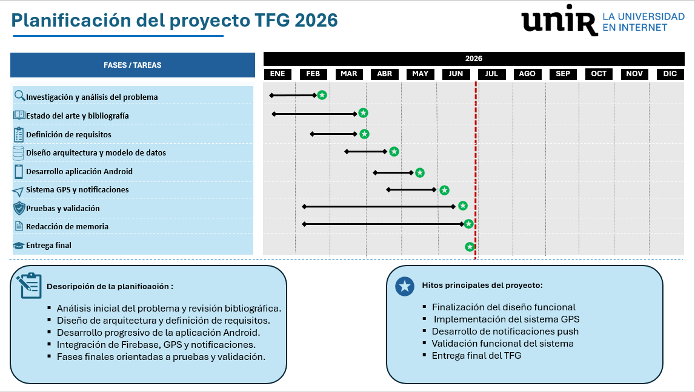
Fuente: elaboración propia.
La planificación presentada ha permitido organizar el desarrollo del proyecto de manera realista y progresiva, compatibilizando las tareas técnicas con la elaboración de la documentación académica. Además, el enfoque iterativo utilizado ha facilitado realizar ajustes y mejoras a medida que avanzaba el desarrollo de la aplicación.

Diseño del sistema y arquitectura
En este capítulo se describe el diseño del sistema propuesto, así como la arquitectura utilizada para el desarrollo de la aplicación. Se detallan los diferentes componentes que forman la solución, la interacción entre ellos y las tecnologías seleccionadas. El objetivo es definir una estructura clara, escalable y eficiente que permita dar respuesta a los requisitos planteados en capítulos anteriores.

Visión general del sistema
El sistema propuesto se basa en una arquitectura cliente-servidor, donde la aplicación móvil actúa como cliente y se comunica con un backend en la nube encargado de gestionar los datos y la lógica del sistema.
La solución está diseñada para dar soporte a dos tipos principales de usuarios:
- Cuidadores del transporte escolar, encargados de gestionar el control de los menores durante el trayecto.
- Familias, que acceden a la información del recorrido y reciben notificaciones en tiempo real.
El sistema permite registrar eventos (subida y bajada de menores), consultar la ubicación del autobús y enviar información relevante a los usuarios. Todo ello se realiza de forma sincronizada mediante servicios en la nube, garantizando la disponibilidad y actualización de los datos en tiempo real.

Arquitectura del sistema
La arquitectura del sistema se organiza en tres capas principales:

Capa de presentación (frontend)
Esta capa corresponde a la aplicación móvil utilizada por los usuarios. Se encarga de la interacción con el sistema y de mostrar la información de forma clara y accesible.
Entre sus funciones principales destacan:
- Interfaz para el registro de menores (subida y bajada)
- Visualización de la ubicación del autobús en tiempo real
- Recepción y visualización de notificaciones
- Gestión de usuarios (inicio de sesión, perfiles, etc.)
Para el desarrollo de la aplicación se ha utilizado Android Studio como entorno de desarrollo y Java como lenguaje principal de programación. La interfaz gráfica se ha implementado mediante archivos XML, mientras que la navegación entre pantallas se ha desarrollado mediante Activities e Intents propios del ecosistema Android.

Esta elección tecnológica permite construir una aplicación nativa, estable y fácilmente mantenible, aprovechando las herramientas proporcionadas por el Android SDK para la gestión de interfaces, navegación, acceso a recursos del dispositivo y futuras integraciones con servicios externos como sistemas de geolocalización o almacenamiento en la nube.

Capa de lógica de negocio (backend)
Esta capa se encarga de procesar la información, gestionar la lógica del sistema y coordinar la comunicación entre los distintos componentes.
Sus principales funciones son:
- Gestión de usuarios y autenticación
- Procesamiento de eventos (registro de menores)
- Control del estado del trayecto
- Generación y envío de notificaciones
- Gestión de la información en tiempo real
Para esta capa se propone el uso de servicios en la nube como Firebase, que permite implementar funcionalidades como autenticación, base de datos en tiempo real y envío de notificaciones sin necesidad de gestionar infraestructura propia.

Capa de datos
Esta capa se encarga del almacenamiento de la información necesaria para el funcionamiento del sistema.
Incluye:
- Datos de usuarios (cuidadores y familias)
- Información de rutas y trayectos
- Registros de subida y bajada de menores
- Historial de eventos y notificaciones
Se propone el uso de una base de datos en la nube (como Firebase Firestore), que permite acceder a los datos en tiempo real y sincronizarlos entre los distintos dispositivos.

Diseño funcional del sistema
El sistema se estructura en diferentes módulos funcionales que permiten organizar las distintas tareas de la aplicación:
- Módulo de gestión de usuarios: permite el registro, autenticación y gestión de perfiles.
- Módulo de control de menores: encargado de registrar la subida y bajada de los niños en el autobús.
- Módulo de geolocalización: permite obtener y mostrar la ubicación del vehículo en tiempo real.
- Módulo de notificaciones: gestiona el envío de avisos automáticos a las familias.
- Módulo de gestión de rutas: organiza la información relacionada con los trayectos.
Esta división modular facilita el mantenimiento del sistema y permite futuras ampliaciones.

Flujo de funcionamiento del sistema
El funcionamiento del sistema se basa en una secuencia de eventos que se producen durante el trayecto del autobús:
- El cuidador inicia el recorrido desde la aplicación.
- A medida que los menores suben al autobús, se registran en el sistema.
- El sistema actualiza la información en tiempo real y la envía al backend.
- Las familias pueden consultar la ubicación del autobús en todo momento.
- Cuando el autobús se aproxima a una parada, se envía una notificación automática.
- Al finalizar el trayecto, se verifica que todos los menores han bajado del vehículo.
Este flujo permite garantizar un control continuo del estado del servicio y mejorar la seguridad.

Diseño de la interfaz de usuario
El diseño de la interfaz de usuario se centra en la simplicidad y la facilidad de uso, teniendo en cuenta que los usuarios pueden encontrarse en situaciones donde el tiempo y la atención son limitados.
Se plantean dos tipos de interfaz:
- Interfaz para cuidadores: enfocada en la rapidez y eficiencia, con botones claros para registrar eventos.
- Interfaz para familias: centrada en la visualización de información, como la ubicación del autobús y las notificaciones.
Se busca un diseño intuitivo que minimice errores y facilite el uso de la aplicación sin necesidad de formación previa.

Seguridad y privacidad
Dado que el sistema gestiona datos sensibles relacionados con menores, es fundamental garantizar la seguridad y privacidad de la información.
Para ello, se plantean las siguientes medidas:
- Autenticación segura de usuarios
- Control de acceso según el tipo de usuario
- Protección de datos mediante cifrado
- Cumplimiento de la normativa vigente en materia de protección de datos (RGPD)
Estas medidas permiten asegurar que la información solo sea accesible para los usuarios autorizados.

Escalabilidad y mantenimiento
El sistema se diseña con el objetivo de ser escalable, permitiendo su uso en diferentes entornos y con un número variable de usuarios.
El uso de servicios en la nube facilita:
- La ampliación del sistema sin necesidad de cambios estructurales
- La disponibilidad del servicio en todo momento
- La actualización y mantenimiento de la aplicación
Además, la arquitectura modular permite incorporar nuevas funcionalidades en el futuro de forma sencilla.

Diagrama de arquitectura del sistema
El sistema propuesto se apoya en una arquitectura cliente-servidor, en la que los distintos perfiles de usuario interactúan con una aplicación móvil conectada a un backend en la nube. Esta organización permite separar la interfaz de usuario, la lógica de negocio y el almacenamiento de datos, facilitando tanto el mantenimiento como la escalabilidad del sistema. En la Figura 1 se muestra una visión general de la arquitectura planteada.
Figura 2. Arquitectura general del sistema
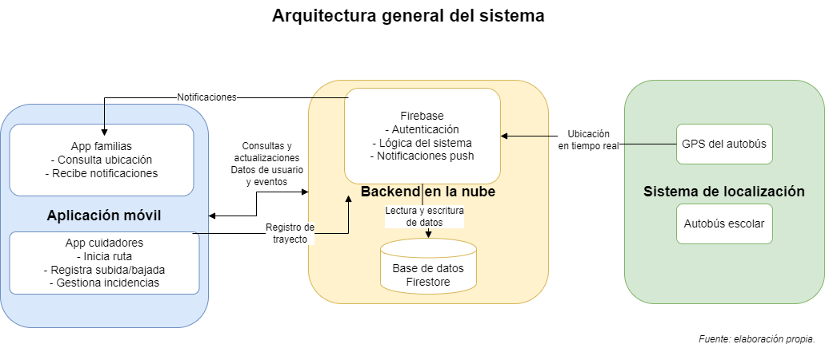
Fuente: elaboración propia.
Como puede observarse en la Figura 2, el sistema está formado por dos perfiles principales de acceso: familias y cuidadores. Ambos interactúan con la aplicación móvil, aunque con funcionalidades diferenciadas. La aplicación se conecta con un backend en la nube, encargado de gestionar la autenticación, almacenar la información en tiempo real, procesar eventos del trayecto y enviar notificaciones automáticas. Además, el sistema incorpora un servicio de geolocalización que permite actualizar la posición del autobús y ponerla a disposición de las familias.

Diagrama de flujo del funcionamiento del sistema
Para comprender mejor el comportamiento del sistema, resulta útil representar el flujo general de funcionamiento durante un trayecto escolar. Este proceso comienza con el inicio de la ruta por parte del cuidador y finaliza con la comprobación de que todos los menores han bajado del vehículo. En la Figura 2 se representa este flujo de forma resumida.
Figura 3. Flujo general de funcionamiento del sistema
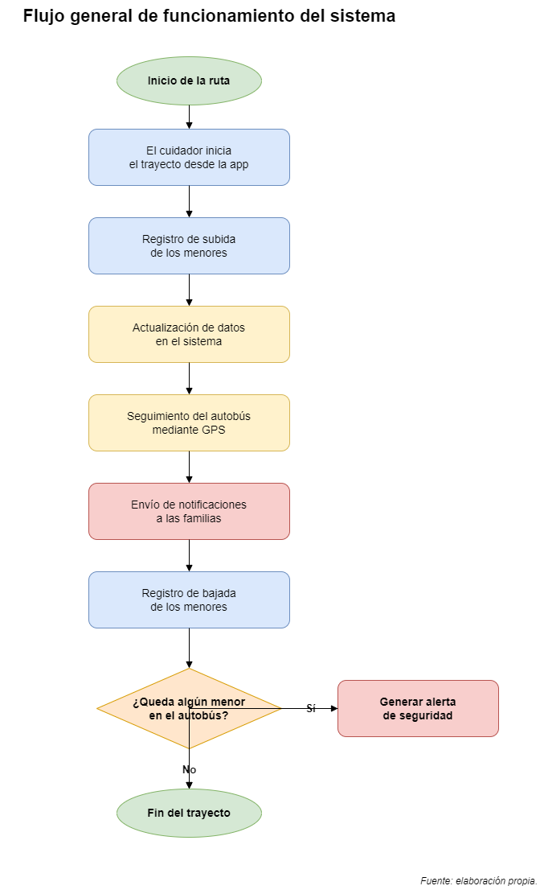
Fuente: elaboración propia.
La Figura 3 muestra el flujo básico del sistema durante una ruta escolar. El proceso comienza cuando el cuidador activa el trayecto desde la aplicación. A continuación, se registran las subidas de los menores, se actualiza la información en el sistema y se mantiene el seguimiento del vehículo mediante GPS. Durante el recorrido, las familias reciben notificaciones asociadas al estado de la ruta. Finalmente, al registrar la bajada de los menores, el sistema realiza una verificación final para comprobar que no queda ningún niño en el interior del autobús. En caso contrario, se genera una alerta de seguridad.

Diagrama de casos de uso
Además de la arquitectura y el flujo interno del sistema, es importante representar las principales interacciones entre los usuarios y la aplicación. Para ello, se utiliza un diagrama de casos de uso, que permite identificar de forma clara las funcionalidades principales asociadas a cada perfil. En la Figura 3 se muestran los casos de uso más relevantes del sistema.

Figura 4 .Diagrama de casos de uso del sistema
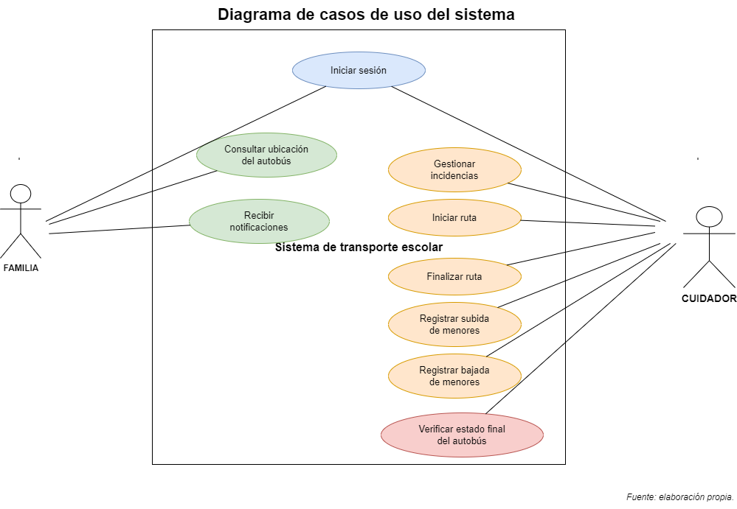
Fuente: elaboración propia.
En la Figura 4 se representan los principales casos de uso del sistema, diferenciando entre los dos perfiles de usuario definidos en la aplicación. Por un lado, las familias pueden iniciar sesión, consultar la ubicación del autobús y recibir notificaciones relacionadas con el trayecto. Por otro lado, los cuidadores disponen de funcionalidades más operativas, como iniciar y finalizar la ruta, registrar la subida y bajada de menores y verificar el estado final del vehículo. Esta separación de funciones permite adaptar la aplicación a las necesidades concretas de cada usuario.

Desarrollo e implementación del sistema
En este capítulo se describe el proceso de desarrollo e implementación de la solución propuesta, detallando las tecnologías utilizadas, la estructura general del sistema y las principales funcionalidades desarrolladas. El objetivo principal de este punto es mostrar cómo el diseño planteado en los capítulos anteriores se traduce en una solución software concreta, justificando las decisiones técnicas adoptadas y explicando de qué manera contribuyen a resolver el problema identificado en el ámbito del transporte escolar.
Dado que este Trabajo Fin de Grado se orienta al desarrollo de una aplicación móvil, se ha optado por una implementación basada en Java, utilizando herramientas y librerías ampliamente consolidadas en el ecosistema Android. Esta elección permite desarrollar una solución robusta, mantenible y alineada con los conocimientos adquiridos a lo largo del grado, especialmente en áreas como programación orientada a objetos, diseño de aplicaciones, bases de datos y arquitectura software.
A lo largo de este capítulo se describen el entorno de desarrollo empleado, la arquitectura implementada, el modelo de datos, la organización del código y las funcionalidades principales de la aplicación. Asimismo, se presenta el enfoque seguido para integrar la geolocalización, la gestión de usuarios y el envío de notificaciones, elementos fundamentales para el correcto funcionamiento del sistema.

Entorno de desarrollo
Para el desarrollo de la aplicación se ha utilizado un entorno de trabajo orientado a la programación de aplicaciones móviles nativas para Android. La herramienta principal empleada ha sido Android Studio, ya que constituye el entorno oficial para el desarrollo Android y proporciona integración directa con el compilador, el emulador, la depuración del sistema y la gestión de dependencias.
El lenguaje de programación utilizado ha sido Java, elegido por su madurez, estabilidad y amplia utilización en el desarrollo de aplicaciones empresariales y móviles. Además, Java permite aplicar principios de programación orientada a objetos de forma clara, favoreciendo el modularidad del sistema y facilitando su mantenimiento.
Para el control de versiones se ha utilizado Git, con el objetivo de registrar la evolución del proyecto, organizar los cambios realizados y facilitar la publicación del código en un repositorio remoto. Esta práctica resulta especialmente adecuada en un proyecto académico de ingeniería, ya que aporta trazabilidad y profesionalidad al desarrollo.
Durante la implementación se han empleado tanto emuladores Android como dispositivos físicos para validar el funcionamiento de la aplicación en condiciones diferentes. Esto ha permitido comprobar el comportamiento de la interfaz, el acceso a la localización y la interacción con los servicios externos.

Tecnologías utilizadas
La selección de tecnologías se ha realizado teniendo en cuenta la naturaleza del proyecto, los requisitos funcionales definidos y la necesidad de construir una aplicación móvil con acceso a servicios en tiempo real.

Java como lenguaje principal
El desarrollo se ha realizado en Java debido a su capacidad para estructurar aplicaciones complejas mediante clases, interfaces y patrones de diseño. En este proyecto, Java permite organizar la lógica de la aplicación en componentes diferenciados, separando la gestión de la interfaz, el acceso a datos y la lógica funcional.
Además, el uso de Java encaja adecuadamente con la orientación académica del trabajo, ya que permite demostrar competencias relacionadas con la programación estructurada, la orientación a objetos, la encapsulación, la reutilización de código y el tratamiento de eventos.

Android SDK
El sistema se apoya en el Android SDK, que proporciona las herramientas necesarias para construir la interfaz gráfica, gestionar actividades, acceder a sensores del dispositivo y utilizar servicios del sistema como la geolocalización o las notificaciones.
A través del SDK de Android se han implementado los elementos visuales de la aplicación, la navegación entre pantallas, el acceso al GPS del dispositivo y la interacción con servicios de red.

Firebase
Como solución para backend y almacenamiento en la nube se ha utilizado Firebase, por ofrecer una integración sencilla con aplicaciones Android desarrolladas en Java. En concreto, se han aprovechado los siguientes servicios:
- Firebase Authentication, para la autenticación de usuarios.
- Cloud Firestore, como base de datos en tiempo real.
- Firebase Cloud Messaging, para el envío de notificaciones push.
La utilización de Firebase permite disponer de una infraestructura funcional sin necesidad de desarrollar un servidor propio desde cero, lo que simplifica la implementación del proyecto sin renunciar a funcionalidades avanzadas.

Google Maps y localización
Para la funcionalidad de seguimiento del autobús se han utilizado servicios de geolocalización compatibles con Android, junto con la integración de mapas. Esto permite representar la ubicación del vehículo y actualizarla durante el trayecto, facilitando que las familias consulten la posición del autobús desde la aplicación.

Arquitectura implementada
La implementación del sistema sigue una arquitectura modular que facilita la separación de responsabilidades y mejora la mantenibilidad del proyecto. Aunque se trata de una aplicación móvil, su organización interna responde a una lógica similar a la de una arquitectura por capas.
De forma general, la aplicación se divide en los siguientes bloques:
- Capa de presentación, encargada de mostrar la interfaz y recoger las acciones del usuario.
- Capa de lógica de aplicación, donde se gestionan las reglas de negocio, como el control de subida y bajada de menores o la validación de acciones.
- Capa de acceso a datos, responsable de la comunicación con Firebase y de la persistencia de la información.
Este planteamiento permite evitar una implementación monolítica y favorece la reutilización del código. Además, hace posible modificar una parte del sistema sin afectar innecesariamente al resto.
En el caso de Android, la capa de presentación se materializa principalmente a través de Activities, Fragments y archivos XML de diseño. La lógica funcional se implementa en clases Java específicas, mientras que el acceso a datos se encapsula en servicios o repositorios encargados de interactuar con Firebase.

Organización del proyecto
La estructura del proyecto se ha diseñado con el objetivo de mantener una distribución clara del código fuente, los recursos de la aplicación y la documentación asociada al Trabajo Fin de Grado.
El proyecto se organiza en diferentes directorios que agrupan los distintos elementos necesarios para el desarrollo de la solución:
- app/: contiene el código fuente de la aplicación Android, incluyendo las actividades, recursos gráficos, archivos XML de interfaz y clases auxiliares utilizadas durante el desarrollo.
- docs/: incluye la documentación generada durante el proyecto, como la memoria, diagramas, mockups, planificación y capturas de pantalla.
- gradle/: contiene los archivos de configuración necesarios para la compilación y gestión de dependencias del proyecto.
- README.md: documento descriptivo que resume los objetivos, funcionalidades, tecnologías utilizadas y estructura general del repositorio.
La Figura 5 muestra la estructura general del repositorio GitHub utilizado para el control de versiones y almacenamiento del proyecto.

Figura 5 Estructura del proyecto
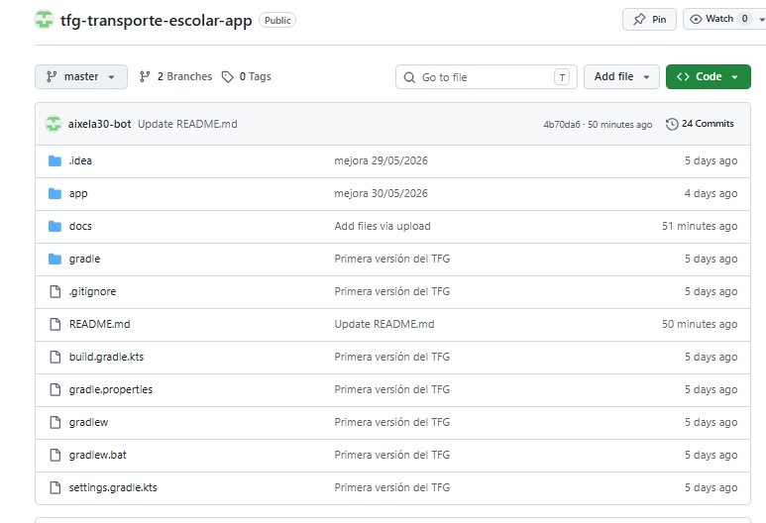

Fuente: elaboración propia.
La utilización de GitHub ha permitido mantener un control de versiones adecuado durante el desarrollo, facilitando la gestión de cambios, la organización de la documentación y el almacenamiento centralizado del código fuente de la aplicación.

Modelo de datos del sistema
El modelo de datos del sistema define la estructura de la información necesaria para el funcionamiento de la aplicación de transporte escolar. Su diseño se ha realizado durante la fase de análisis con el objetivo de identificar las entidades principales del sistema, las relaciones existentes entre ellas y los datos necesarios para soportar las funcionalidades definidas en los requisitos.

Durante la fase de análisis y diseño se elaboró un modelo entidad-relación conceptual con el objetivo de representar de forma organizada la información relacionada con usuarios, menores, rutas, paradas, trayectos, incidencias, eventos y notificaciones. Este modelo permite comprender la estructura lógica del sistema y establecer las relaciones necesarias entre los distintos componentes de la aplicación.

El modelo representado en la Figura 5 utiliza una notación relacional clásica inspirada en sistemas gestores de bases de datos como PostgreSQL, ya que este tipo de diagramas facilita la representación estructurada de entidades, atributos y relaciones. Su finalidad es principalmente conceptual y de diseño, sirviendo como referencia para la organización de la información del sistema y para futuras ampliaciones de la aplicación.

Sin embargo, la implementación funcional desarrollada para este Trabajo Fin de Grado no utiliza actualmente una base de datos relacional en producción. La aplicación se ha desarrollado utilizando Android Studio y Java, empleando estructuras de datos locales y clases de dominio que permiten validar las funcionalidades principales del sistema mediante datos de prueba controlados y simulados.

Además, la arquitectura de la aplicación ha sido diseñada de forma modular para facilitar una futura integración con soluciones de persistencia en la nube como Firebase Cloud Firestore, tecnología seleccionada como opción prioritaria para una evolución posterior del proyecto debido a su integración con Android y a sus capacidades de sincronización de datos en tiempo real.

Por tanto, el modelo mostrado en la Figura 5 debe interpretarse como un modelo conceptual de datos que describe la organización lógica de la información del sistema, independientemente de la tecnología de almacenamiento utilizada durante la implementación actual.

A la hora de diseñar el modelo se ha buscado un equilibrio entre simplicidad, claridad y escalabilidad, permitiendo representar adecuadamente los distintos elementos que intervienen en el transporte escolar y facilitando futuras ampliaciones del sistema.

En la Figura 5 se muestra el modelo conceptual de datos del sistema, donde se pueden observar las diferentes entidades y las relaciones existentes entre ellas.
Figura 6. Modelo conceptual de datos del sistema de transporte
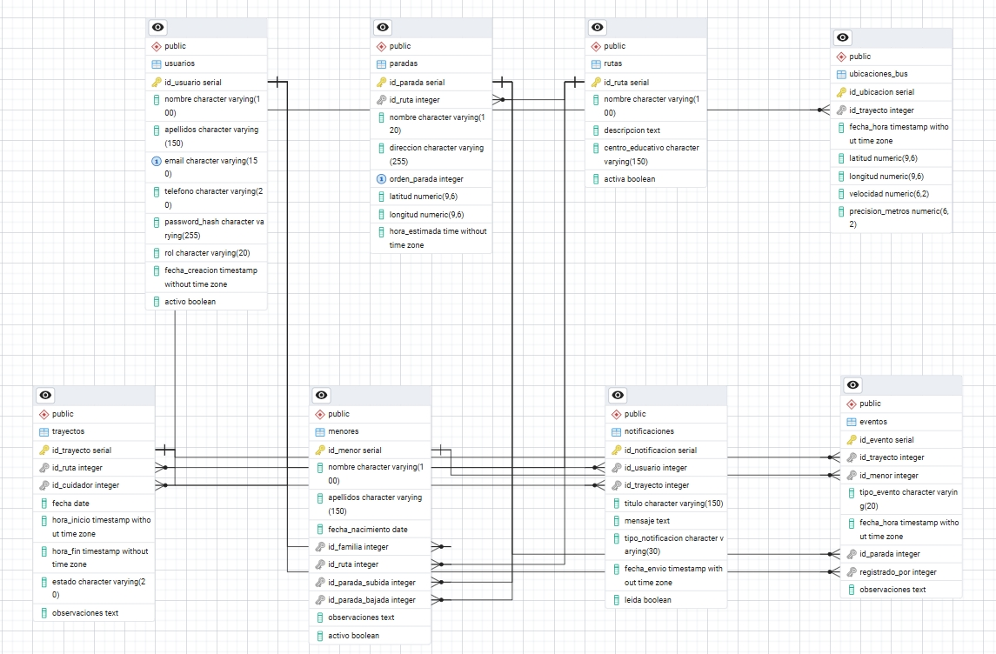
Fuente: elaboración propia.

Las principales entidades del sistema son las siguientes:
- Usuarios
La entidad usuarios recoge la información de todas las personas que interactúan con la aplicación, incluyendo familias, cuidadores y administradores. Se ha decidido incluir un campo de rol para diferenciar el tipo de usuario y limitar el acceso a determinadas funcionalidades en función de este.
Atributos principales:
- id_usuario
- nombre
- apellidos
- email
- telefono
- rol

- Menores
La tabla menores almacena la información de los niños que utilizan el servicio de transporte. Cada menor está asociado a una familia responsable y a una ruta concreta, lo que permite gestionar correctamente su seguimiento durante el trayecto.
Además, se han incluido referencias a las paradas de subida y bajada para poder controlar con mayor precisión el recorrido de cada menor.
Atributos principales:
- id_menor
- nombre
- apellidos
- id_familia
- id_ruta
- id_parada_subida
- id_parada_bajada
- estado

- Rutas
Las rutas representan los trayectos definidos para el transporte escolar. En esta entidad se almacena la información general del recorrido, incluyendo el centro educativo asociado.
Atributos principales:
- id_ruta
- nombre
- descripcion
- centro_educativo

- Paradas
Las paradas permiten definir los puntos concretos donde los menores suben y bajan del autobús. Cada parada está vinculada a una ruta y se ha incluido un orden para poder representar correctamente el recorrido.
Atributos principales:
- id_parada
- id_ruta
- nombre
- direccion
- orden_parada
- latitud
- longitud

- Trayectos
La entidad trayectos se utiliza para representar cada ejecución real de una ruta en una fecha concreta. Esto permite diferenciar entre la planificación de rutas y su ejecución diaria.
Atributos principales:
- id_trayecto
- id_ruta
- id_cuidador
- fecha
- estado

- Eventos
Los eventos son fundamentales para el funcionamiento del sistema, ya que permiten registrar acciones como la subida y bajada de los menores, así como posibles incidencias.
Atributos principales:
- id_evento
- id_trayecto
- id_menor
- tipo_evento
- fecha_hora
- id_parada

- Ubicaciones del autobús
Esta entidad almacena las posiciones GPS del autobús durante el trayecto. Gracias a esta información, es posible ofrecer a las familias un seguimiento en tiempo real.
Atributos principales:
- id_ubicacion
- id_trayecto
- latitud
- longitud
- fecha_hora

- Notificaciones
Las notificaciones permiten informar a las familias sobre eventos relevantes del sistema, como el inicio de la ruta, la llegada a una parada o incidencias.
Atributos principales:
- id_notificacion
- id_usuario
- id_trayecto
- titulo
- mensaje
- tipo_notificacion
- fecha_envio

En conjunto, este modelo de datos permite cubrir todas las funcionalidades principales del sistema de forma estructurada. Además, al estar basado en un modelo relacional, facilita el mantenimiento de la coherencia de los datos y permite realizar consultas eficientes.

Durante el desarrollo se han utilizado datos simulados para comprobar el funcionamiento de la base de datos. Tanto el script de creación como el de carga de datos se encuentran disponibles en el repositorio del proyecto, lo que permite reproducir fácilmente el entorno de trabajo.

Implementación de clases principales
Desde el punto de vista técnico, la implementación se ha basado en la definición de clases Java que representan las entidades y procesos principales del sistema.
Por ejemplo, la clase Usuario encapsula la información necesaria para identificar a una persona dentro del sistema, mientras que la clase Menor representa a cada niño transportado y su estado actual. Estas clases siguen un diseño orientado a objetos, incluyendo atributos privados, constructores, métodos de acceso y métodos auxiliares cuando resultan necesarios.
Asimismo, se han implementado clases de servicio encargadas de realizar acciones concretas, como consultar datos, registrar eventos o enviar notificaciones. Esta separación entre entidades y lógica de negocio mejora la claridad del código y evita concentrar demasiada responsabilidad en una única clase.
En el caso de la interacción con la base de datos, las operaciones de lectura y escritura se han centralizado en componentes específicos, de forma que la interfaz de usuario no accede directamente a Firestore. Esta decisión favorece el desacoplamiento del sistema y facilita futuras modificaciones.

Implementación de funcionalidades principales

Registro e inicio de sesión de usuarios
La autenticación se ha implementado mediante Firebase Authentication. Esta funcionalidad permite que los usuarios se registren utilizando correo electrónico y contraseña, así como iniciar sesión posteriormente para acceder a las funcionalidades correspondientes a su perfil.
Una vez autenticado, el sistema consulta el rol asociado al usuario y adapta la navegación en función de si se trata de un cuidador o de una familia. De esta manera, se controla el acceso a las distintas pantallas y se protege la información según el perfil.

Gestión de menores
La funcionalidad de gestión de menores permite visualizar qué niños están asociados a una determinada ruta y registrar sus movimientos durante el trayecto. Cada vez que un menor sube o baja del autobús, se actualiza su estado y se registra un evento en la base de datos.
Este mecanismo permite mantener un control preciso del estado del autobús y constituye una de las funcionalidades centrales del sistema, ya que responde directamente al problema de seguridad planteado al inicio del trabajo.

Figura 7. Interfaz de control de menores durante la ruta

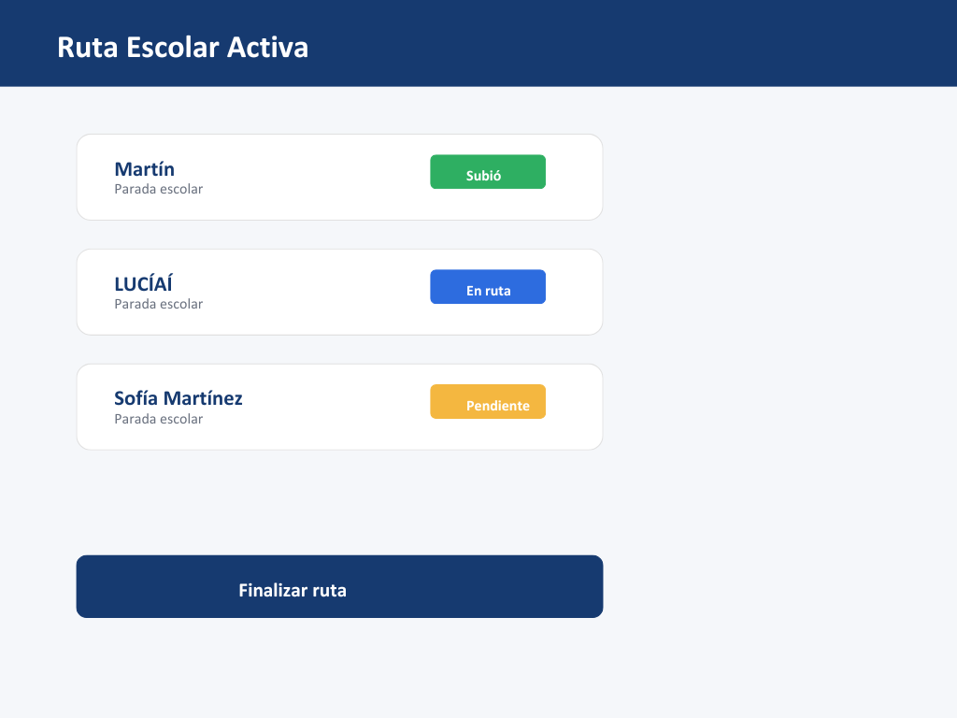

La Figura 6 representa la interfaz utilizada por el cuidador para gestionar el estado de los menores durante el trayecto. A través de esta pantalla es posible registrar rápidamente si un menor ha subido al autobús, se encuentra en ruta o continúa pendiente.

Seguimiento del autobús en tiempo real
La ubicación del autobús se obtiene a través del dispositivo del cuidador mediante los servicios de localización de Android. Esta posición se actualiza periódicamente y se almacena en la base de datos para que pueda ser consultada por las familias.
La integración con mapas permite representar visualmente la posición del vehículo, mejorando la experiencia de usuario y ofreciendo una visión clara del estado del trayecto.

Figura 8. Seguimiento GPS del autobús en tiempo real
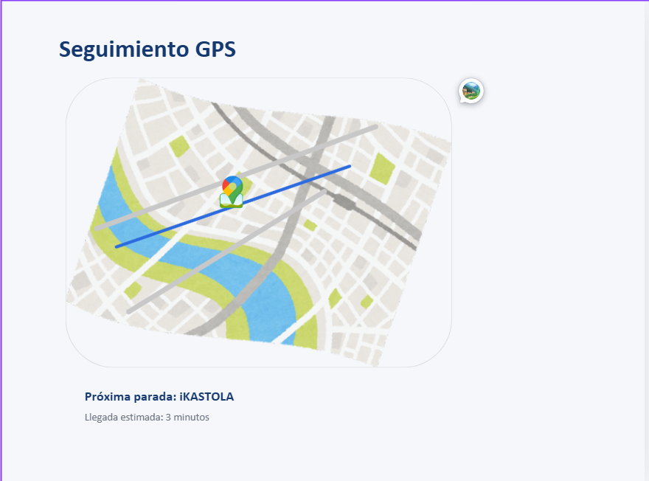

La Figura 7 muestra la interfaz de seguimiento GPS integrada en la aplicación. Mediante esta funcionalidad, las familias pueden consultar la ubicación aproximada del autobús y el tiempo estimado de llegada a la siguiente parada.

Envío de notificaciones
El sistema incorpora notificaciones push para informar a las familias sobre eventos relevantes. Entre estos eventos pueden incluirse el inicio del trayecto, la cercanía del autobús a la parada o la finalización de la ruta.
La gestión de estas notificaciones permite reforzar la comunicación entre el servicio de transporte y las familias, reduciendo la incertidumbre y mejorando la transparencia del sistema.

Figura 9. Sistema de notificaciones automáticas

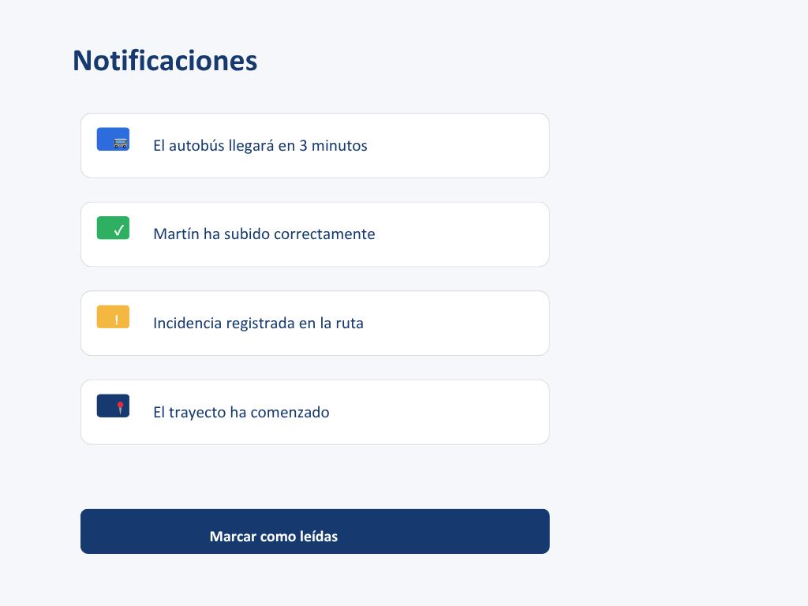

La Figura 8 muestra el sistema de notificaciones implementado en la aplicación. Estas alertas permiten informar a las familias sobre eventos relevantes, como el inicio del trayecto, incidencias o la llegada del autobús a la parada.

Diseño e implementación de la interfaz de usuario
La interfaz de usuario se ha desarrollado utilizando componentes nativos de Android definidos mediante archivos XML, complementados con la lógica Java asociada a cada pantalla. Este enfoque permite separar el diseño visual del comportamiento funcional de la aplicación.
Se han planteado dos interfaces principales:

Figura 10. Pantalla de inicio de sesión de la aplicación.

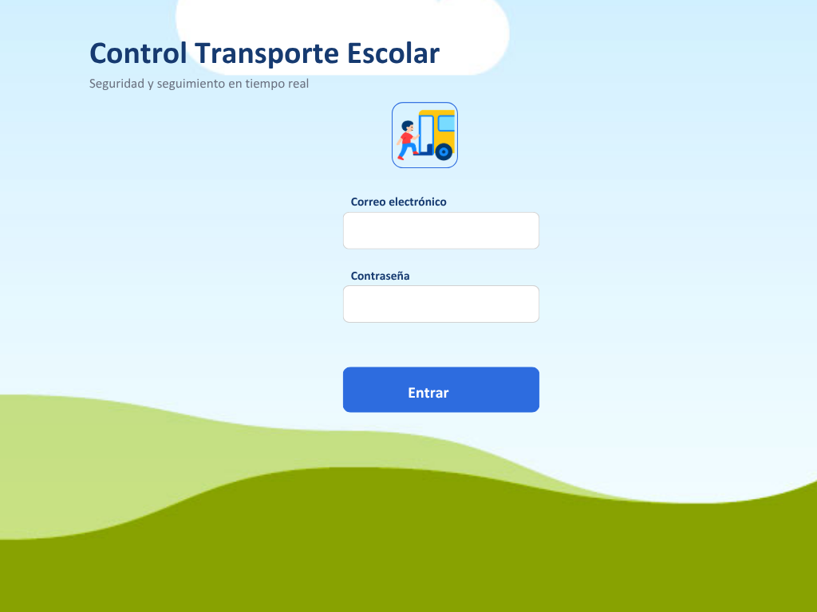

La Figura 9 muestra la pantalla de inicio de sesión de la aplicación móvil. Esta interfaz permite autenticar a los usuarios mediante correo electrónico y contraseña, diferenciando posteriormente entre perfiles de cuidador y familia.

- Una interfaz destinada a los cuidadores, centrada en acciones rápidas como registrar subidas y bajadas, consultar el estado de la ruta y gestionar incidencias.
- Una interfaz destinada a las familias, orientada a la consulta de la ubicación del autobús y la recepción de notificaciones.
Figura 11. Panel principal para familias
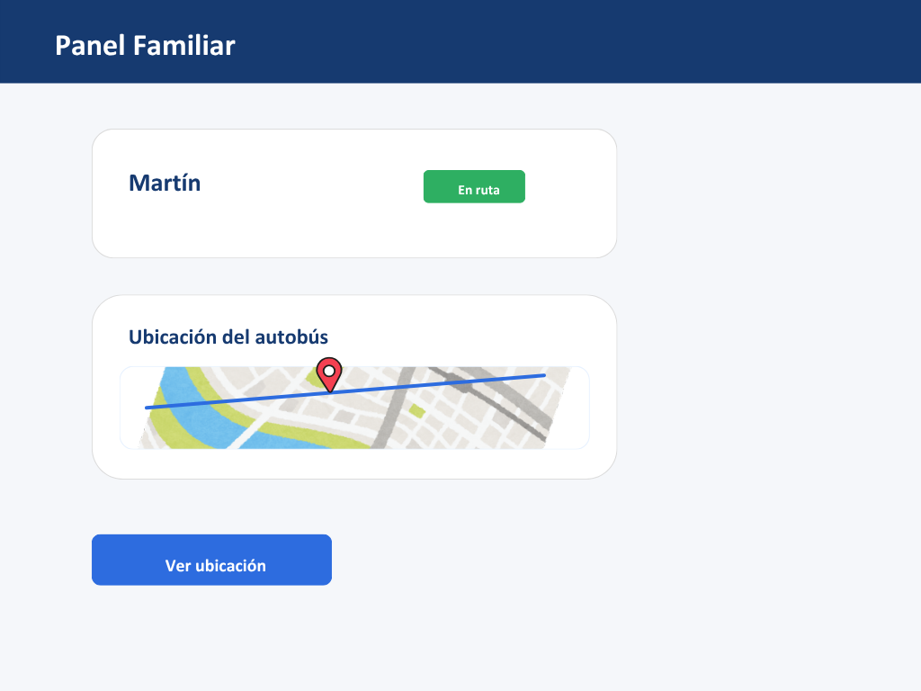

La Figura 10 presenta la interfaz principal destinada a las familias. Desde esta pantalla los usuarios pueden consultar el estado del trayecto y acceder a la ubicación del autobús en tiempo real.

En el diseño de ambas interfaces se ha buscado priorizar la claridad, la legibilidad y la facilidad de uso. Dado que la aplicación puede utilizarse en situaciones dinámicas y con limitaciones de tiempo, se ha evitado sobrecargar las pantallas con información innecesaria.

Gestión de seguridad y privacidad
Dado que la aplicación trata información relacionada con menores, se ha prestado especial atención a la seguridad y privacidad de los datos. Desde el punto de vista técnico, se han aplicado medidas básicas como la autenticación de usuarios, la diferenciación de roles y el acceso restringido a la información.
Además, la estructura del sistema se ha diseñado para que cada usuario acceda únicamente a los datos que necesita. Por ejemplo, las familias solo pueden consultar la información relacionada con sus menores y el estado del trayecto asociado.
Aunque se trata de un prototipo académico, estas decisiones permiten alinear la implementación con principios fundamentales de protección de datos y con las exigencias generales del tratamiento responsable de la información.

Limitaciones de la implementación
Durante el desarrollo del sistema se han identificado varias limitaciones que conviene señalar de forma crítica. En primer lugar, el funcionamiento de algunas funcionalidades, como la geolocalización en tiempo real o las notificaciones, depende de la disponibilidad de conexión a internet y del correcto funcionamiento de servicios externos.
En segundo lugar, la precisión del GPS puede variar en función del entorno, lo que puede afectar a la exactitud de la ubicación mostrada. Esta limitación es inherente a muchos sistemas de localización y debe tenerse en cuenta en la interpretación de los resultados.
Por último, aunque el sistema ha sido diseñado y desarrollado con una orientación práctica, su validación completa en un entorno real quedaría como una fase posterior, ya que requeriría la participación de usuarios reales y la coordinación con un servicio de transporte escolar.

Síntesis del capítulo
El desarrollo realizado permite materializar una solución coherente con los objetivos del trabajo, apoyada en una implementación técnica basada en Java y en herramientas consolidadas del ecosistema Android. La combinación de Android Studio, Firebase y servicios de geolocalización ha hecho posible construir una aplicación funcional orientada a mejorar la seguridad y la gestión del transporte escolar.
Además, la organización modular del sistema, el uso de un modelo de datos claro y la implementación de funcionalidades específicas para cuidadores y familias aportan solidez a la propuesta. Este capítulo constituye, por tanto, la base técnica del trabajo y enlaza de manera natural con la fase posterior de evaluación y validación del sistema.

Pruebas y validación del Sistema

Estrategia de pruebas
Una vez finalizada la implementación de las principales funcionalidades de la aplicación, se llevó a cabo una fase de pruebas con el objetivo de verificar el correcto funcionamiento del sistema y comprobar el grado de cumplimiento de los requisitos definidos durante las fases iniciales del proyecto.
Las pruebas realizadas han sido principalmente pruebas funcionales, centradas en validar que cada una de las funcionalidades desarrolladas responde correctamente a las acciones realizadas por el usuario. Estas pruebas se ejecutaron utilizando el emulador de Android Studio y dispositivos Android compatibles, permitiendo verificar tanto la navegación entre pantallas como el comportamiento general de la aplicación.
Durante esta fase se evaluaron aspectos relacionados con la autenticación de usuarios, la gestión de menores, la consulta de rutas y paradas, la visualización de información para las familias y la navegación entre los distintos módulos de la aplicación.
El objetivo principal de esta validación ha sido comprobar que la solución desarrollada permite cubrir los casos de uso definidos en el análisis funcional y proporciona una experiencia de usuario coherente y estable.

Casos de prueba funcionales
Para validar el funcionamiento de la aplicación se definieron los siguientes casos de prueba:

Casos de prueba funcionales
ID | Caso de prueba | Resultado esperado
CP-01 | Inicio de sesión | El usuario accede correctamente a la aplicación.
CP-02 | Acceso al panel del cuidador | Se muestra la pantalla principal del cuidador con todas las opciones disponibles.
CP-03 | Acceso al panel de familia | Se muestra la información asociada al menor y al trayecto.
CP-04 | Consulta de lista de menores | Se visualiza correctamente el listado de menores registrados.
CP-05 | Registro de subida de menores | El cuidador puede marcar la subida de un menor al autobús.
CP-06 | Registro de bajada de menores | El cuidador puede marcar la bajada de un menor del autobús.
CP-07 | Consulta de ruta GPS | Se muestra el mapa con la ruta configurada.
CP-08 | Consulta de paradas | Se visualiza correctamente el listado de paradas y horarios.
CP-09 | Actualización de información familiar | El panel de familia actualiza correctamente la información mostrada.
CP-10 | Navegación entre pantallas | El usuario puede desplazarse entre los distintos módulos sin errores.
CP-11 | Funcionamiento de botones de retorno | Los botones de volver regresan correctamente a la pantalla anterior.
CP-12 | Visualización de notificaciones | El usuario puede consultar los avisos mostrados por la aplicación.

Resultados obtenidos
Tras la ejecución de los casos de prueba definidos, se comprobó que todas las funcionalidades implementadas respondían de acuerdo con el comportamiento esperado.

Resultados de las pruebas funcionales
ID | Resultado
CP-01 | Superado
CP-02 | Superado
CP-03 | Superado
CP-04 | Superado
CP-05 | Superado
CP-06 | Superado
CP-07 | Superado
CP-08 | Superado
CP-09 | Superado
CP-10 | Superado
CP-11 | Superado
CP-12 | Superado
Los resultados obtenidos permiten concluir que la aplicación cumple correctamente las funcionalidades principales definidas para esta versión del proyecto. Durante las pruebas no se detectaron errores críticos que impidieran la utilización de la aplicación ni incidencias que afectaran a la navegación general del sistema.
Asimismo, se verificó el correcto funcionamiento de la estructura de pantallas, la interacción entre actividades Android y la visualización de la información asociada a menores, rutas y paradas.

Limitaciones detectadas
Aunque los resultados obtenidos son satisfactorios, durante la validación se identificaron algunas limitaciones derivadas del alcance temporal del Trabajo Fin de Grado.
La funcionalidad de geolocalización se encuentra implementada mediante una representación visual de la ruta, sin conexión a un sistema GPS real en tiempo de ejecución.
La información utilizada por la aplicación se gestiona actualmente mediante estructuras de datos locales y datos simulados, lo que permite validar el comportamiento funcional de la solución, aunque sin disponer todavía de persistencia completa en una base de datos externa.
Del mismo modo, las notificaciones mostradas en la aplicación se utilizan como demostración funcional del sistema de comunicación con las familias, quedando prevista para futuras versiones la integración completa con servicios de mensajería en tiempo real.
A pesar de estas limitaciones, la aplicación desarrollada permite validar la viabilidad técnica de la solución propuesta y demuestra la capacidad del sistema para mejorar la gestión y la seguridad del transporte escolar mediante herramientas digitales.

Una vez finalizado el desarrollo de la aplicación, se llevó a cabo un proceso de validación con el objetivo de comprobar el correcto funcionamiento de las funcionalidades implementadas.
Las pruebas realizadas se centraron principalmente en la validación funcional del sistema, verificando que cada una de las operaciones disponibles para los distintos perfiles de usuario se ejecutara de forma correcta y sin errores.
Las comprobaciones se realizaron utilizando tanto el emulador de Android Studio como dispositivos Android físicos, permitiendo validar el comportamiento de la aplicación en diferentes entornos de ejecución.

Conclusiones y trabajo futuro
En este capítulo final se presentan las conclusiones obtenidas a lo largo del desarrollo del Trabajo Fin de Grado, así como una reflexión sobre el grado de cumplimiento de los objetivos planteados inicialmente. Además, se proponen posibles líneas de trabajo futuro que permitirían ampliar o mejorar la solución desarrollada. Este apartado resulta clave para valorar el impacto del proyecto y su proyección en escenarios reales.

Conclusiones del trabajo
El presente Trabajo Fin de Grado ha permitido diseñar y desarrollar un prototipo funcional de aplicación móvil orientada a mejorar la seguridad y la gestión del transporte escolar mediante el uso de tecnologías móviles actuales.

A lo largo del proyecto se ha realizado un análisis de la problemática existente en el transporte escolar, identificando aspectos críticos relacionados con el control de los menores durante los trayectos y la necesidad de mejorar la comunicación entre los responsables del servicio y las familias. A partir de este análisis se definieron una serie de objetivos que han guiado el desarrollo de la solución propuesta.

Desde el punto de vista técnico, se ha desarrollado una aplicación Android utilizando Java y Android Studio, implementando diferentes módulos funcionales orientados a cubrir las necesidades identificadas. Entre las funcionalidades desarrolladas destacan el inicio de sesión de usuarios, la gestión y control de menores durante la ruta, la visualización del recorrido mediante GPS, la consulta de paradas y la disponibilidad de un panel específico para las familias.

La solución desarrollada permite centralizar en una única herramienta funcionalidades que habitualmente se encuentran dispersas en diferentes sistemas, mejorando la trazabilidad de los trayectos y facilitando el acceso a la información por parte de todos los usuarios implicados.

Los resultados obtenidos durante las pruebas funcionales realizadas demuestran que la aplicación responde correctamente a los requisitos planteados inicialmente, permitiendo validar la viabilidad técnica de la propuesta y su potencial utilidad en un entorno real.

Además del aprendizaje técnico asociado al desarrollo de aplicaciones móviles, este proyecto ha permitido aplicar conocimientos adquiridos a lo largo del Grado en Ingeniería Informática relacionados con análisis de requisitos, diseño de sistemas, modelado de datos, programación orientada a objetos, diseño de interfaces y pruebas de software.

Como conclusión general, puede afirmarse que el objetivo principal del proyecto ha sido alcanzado satisfactoriamente, obteniéndose una solución funcional capaz de contribuir a mejorar la seguridad, la comunicación y la gestión del transporte escolar mediante el uso de tecnologías digitales.

Líneas de trabajo futuro
Aunque la aplicación desarrollada permite validar la viabilidad de la solución propuesta y cubre las funcionalidades principales definidas para este Trabajo Fin de Grado, existen diversas líneas de mejora que podrían incorporarse en futuras versiones para aumentar su funcionalidad y acercarla a un entorno de explotación real.

Una de las principales mejoras consistiría en la integración completa con Firebase Cloud Firestore o una base de datos remota equivalente. Esto permitiría almacenar la información de usuarios, rutas, menores e incidencias de forma persistente y sincronizada entre todos los dispositivos conectados al sistema.

Asimismo, sería interesante implementar un sistema de geolocalización en tiempo real mediante la integración de Google Maps, permitiendo representar dinámicamente la posición del autobús sobre un mapa interactivo y ofrecer estimaciones precisas de llegada a cada parada.

Otra mejora relevante sería la incorporación de notificaciones push reales mediante Firebase Cloud Messaging. De esta forma, las familias podrían recibir avisos automáticos relacionados con el inicio de la ruta, la proximidad del autobús a la parada correspondiente, incidencias durante el trayecto o la finalización del servicio.

Desde el punto de vista de la seguridad, podría incorporarse un sistema de identificación automática de menores mediante códigos QR, etiquetas RFID o tecnología NFC. Estas soluciones permitirían automatizar el proceso de registro de subida y bajada del autobús, reduciendo aún más la posibilidad de errores humanos.

También se contempla el desarrollo de un panel web de administración destinado a centros educativos y empresas de transporte escolar. Este portal permitiría gestionar rutas, vehículos, usuarios, incidencias y estadísticas de utilización desde una interfaz centralizada.

Otra posible línea de evolución sería la integración con plataformas de gestión educativa utilizadas por los centros escolares, como Alexia o sistemas similares, permitiendo sincronizar automáticamente información relacionada con alumnos, familias y rutas asignadas.

Finalmente, la incorporación de técnicas de inteligencia artificial y análisis predictivo podría contribuir a optimizar la planificación de rutas, estimar tiempos de llegada con mayor precisión y detectar posibles incidencias antes de que se produzcan.

En conjunto, estas mejoras permitirían evolucionar el prototipo desarrollado hacia una solución profesional completa, preparada para su utilización en entornos reales de transporte escolar y capaz de ofrecer mayores niveles de seguridad, eficiencia y comunicación entre todos los agentes implicados.

Referencias bibliográficas
- Joyanes, L. (2008). Fundamentos de programación: Algoritmos, estructura de datos y objetos (4.ª ed.). McGraw-Hill Interamericana de España S.L.
- Sommerville, I. (2011). Ingeniería de software: Novena edición (9.ª ed.). México: Pearson Educación de México.
- Europa Press. (2020, octubre 1). Un niño de tres años pasa una mañana entera olvidado en un autobús escolar en A Coruña. La Sexta. https://www.lasexta.com/noticias/sociedad/nino-tres-anos-pasa-manana-entera-olvidado-autobus-escolar-coruna_202010015f7620e6179587000171e4cc.html
- EFE. (2024, marzo 28). Educación investiga el caso de un niño olvidado en un autobús. https://efe.com/comunidad-valenciana/2024-03-28/educacion-investiga-el-caso-de-un-nino-olvidado-en-un-autobus/
- La Sexta. (2025, mayo 8). Olvidado cinco horas: un niño con discapacidad quedó encerrado solo en un autobús escolar. https://www.lasexta.com/noticias/sociedad/olvidado-cinco-horas-nino-discapacidad-quedo-encerrado-solo-autobus-escolar_20250508681cb7eb319ae75da4c58afb.html
- El País. (2025, mayo 9). Un niño discapacitado pasa cinco horas abandonado en el bus que lo llevaba a su colegio especial en Cádiz. https://elpais.com/espana/2025-05-09/un-nino-discapacitado-pasa-cinco-horas-abandonado-en-el-bus-que-lo-llevaba-a-su-colegio-especial-en-cadiz.html
- Alexia. (s. f.). Alexia Familia [Aplicación móvil]. Google Play. https://play.google.com/store/apps/details?id=alexiaapp.alexia.cat.alexiaapp&hl=es
• Alhmiedat, T., & Samara, G. (2021). A Survey of Internet of Things and Cloud Computing Applications in Smart Transportation. International Journal of Advanced Computer Science and Applications, 12(3).
• Khan, M., Khan, S., & Ali, T. (2022). Real-Time Vehicle Tracking and Monitoring Systems Using Mobile Applications. Journal of Transportation Technologies, 12(4), 233-245.
• Nielsen, J. (2012). Usability 101: Introduction to Usability. Nielsen Norman Group.
• Pressman, R. S. (2014). Ingeniería del software: Un enfoque práctico (7.ª ed.). McGraw-Hill.
• Parlamento Europeo y Consejo de la Unión Europea. (2016). Reglamento (UE) 2016/679 (RGPD).

- Ejemplo de estructura de datos del sistema.
En este anexo se presenta una propuesta de estructura de datos simplificada utilizada en la aplicación desarrollada. Este modelo permite gestionar la información necesaria para el funcionamiento del sistema.
- Entidades principales:
Usuario
- ID_usuario
- Nombre
- Tipo (cuidador / familia)
- Email
Menor
- ID_menor
- Nombre
- Ruta asignada
Ruta
- ID_ruta
- Nombre
- Paradas
Evento
- ID_evento
- Tipo (subida / bajada)
- Hora
- ID_menor
Este modelo permite registrar de forma estructurada los eventos relacionados con el transporte escolar, facilitando el control y seguimiento de los menores.

Índice de acrónimos

API — Application Programming Interface

GPS — Global Positioning System

UI — User Interface

UX — User Experience

RGPD — Reglamento General de Protección de Datos

